大四 大四 宝贝天使

2022.2.25 晴
今天天气较冷， 大班的孩子们知道厨师的工作是烧菜，他们也时常模仿厨师这一角色进行游戏，对于“厨师”有较丰富的已有经验。在绘画活动中，大部分孩子能熟练勾画出人物的动作姿态，并根据主题来添加背景，在整体构图这一部分还缺乏经验。今天我班来了34人，孩子们，都棒棒哒，能坚持来幼儿园，继续加油哦.

早晨入园篇
分享内容 | 分享过程
活动目标：自主入园，准时签到，和同伴友好合作。  其中张汝意、周欣悦、万紫烿、万哲睿、卜洪杰、李创、李佳颖、姚诗韵、韩誉淇等小朋友都能积极参与活动。其中：卜洪杰、孙乐轩、万沐希、黄译加、万哲睿、丁昊阳、万泽宇、万紫烿、张汝意、李佳颖、唐熙雯、李创、周欣悦主动礼貌打招呼，积极放杯子、签到并自主拿卡，表现出大班幼儿能非常自主、独立做事了。  其中万哲睿、周欣悦、卜洪杰等小朋友能主动帮忙搬椅子。 | 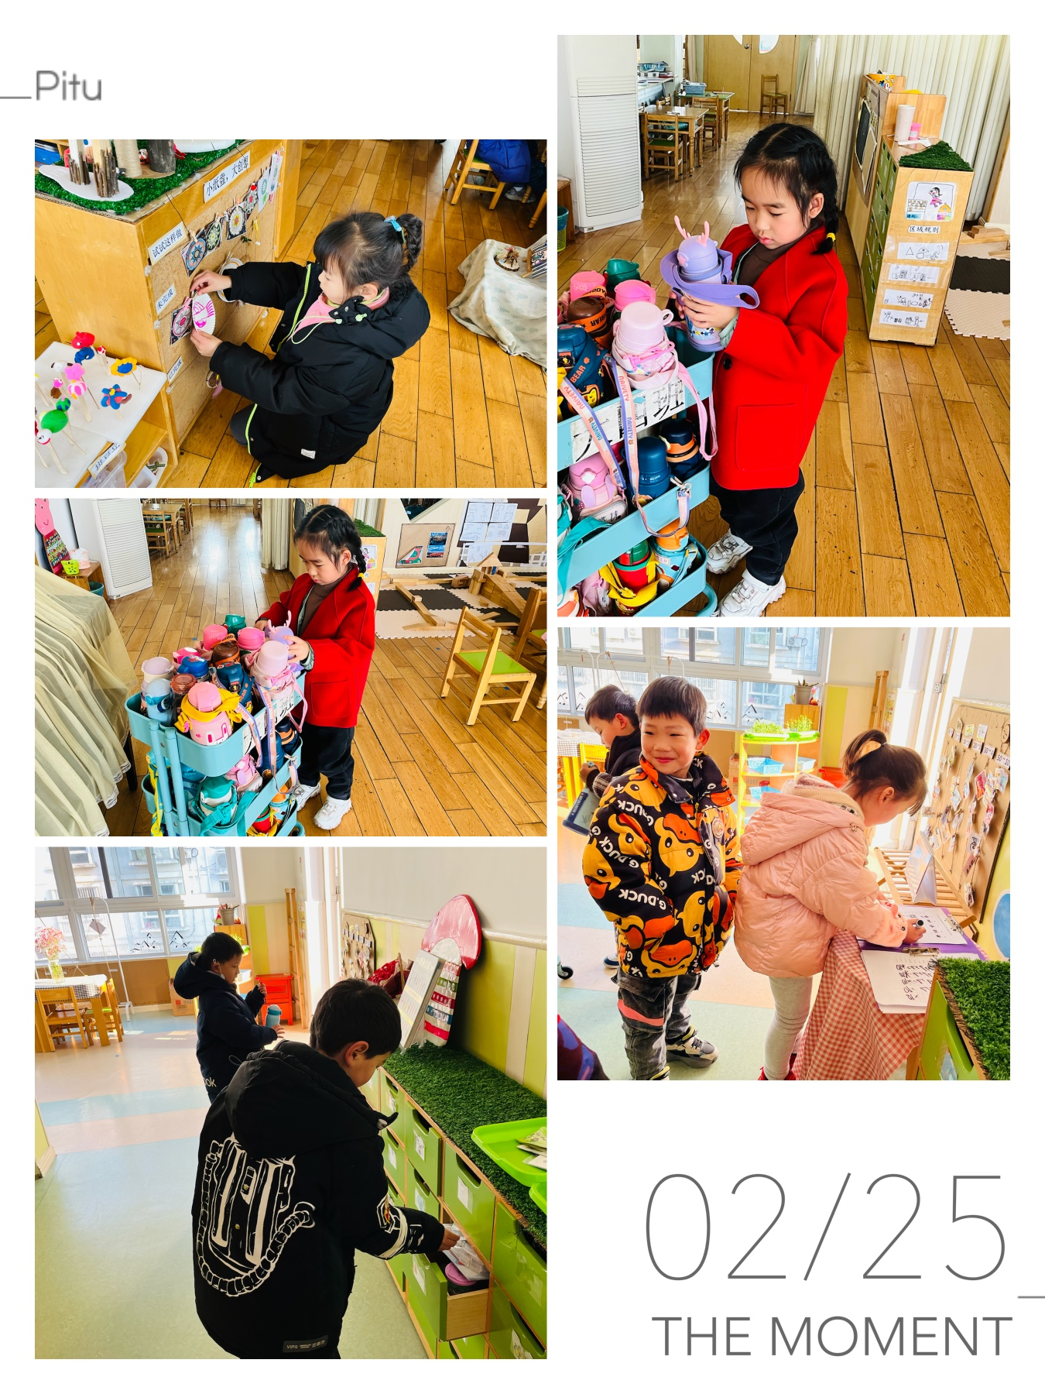
自理篇
Ø 活动内容:我能干
Ø 活动目标:有自我服务的意识，做力所能及的事情。
分享内容 | 分享过程
丁昊阳、曹梓墨、周奕宁、孙乐轩小朋友做值日生工作很细致。  丁昊阳能干的给每一组小朋友擦桌子。  孙乐轩正在纷发筷子，但速度较慢还需努力。  曹梓墨熟练的给每一组小朋友发擦手毛巾。  周奕宁正在提醒小朋友们用七步洗手法洗手并开好大炮。 | 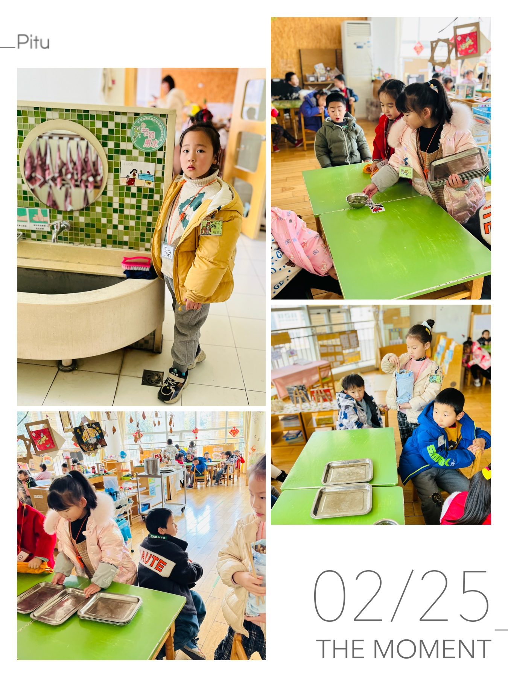

区域游戏

分享内容 | 分享过程
活动目标：在区域中自主游戏，友好合作。  自然材料区：蒋佳绘周欣悦正在将前天未完成的小羊场景继续把它完成。  科探区：孙乐轩、李创、孙昊一起探究如何让小球顺利滚到终点的秘密。  万能工匠中丁昊阳、小树、卜洪杰在交流分享中，能将自己的步骤一步一步叙述清楚。  高嘉蕊、周奕宁、周奕豪大胆和同伴分享自己在区域中创作的作品。 | 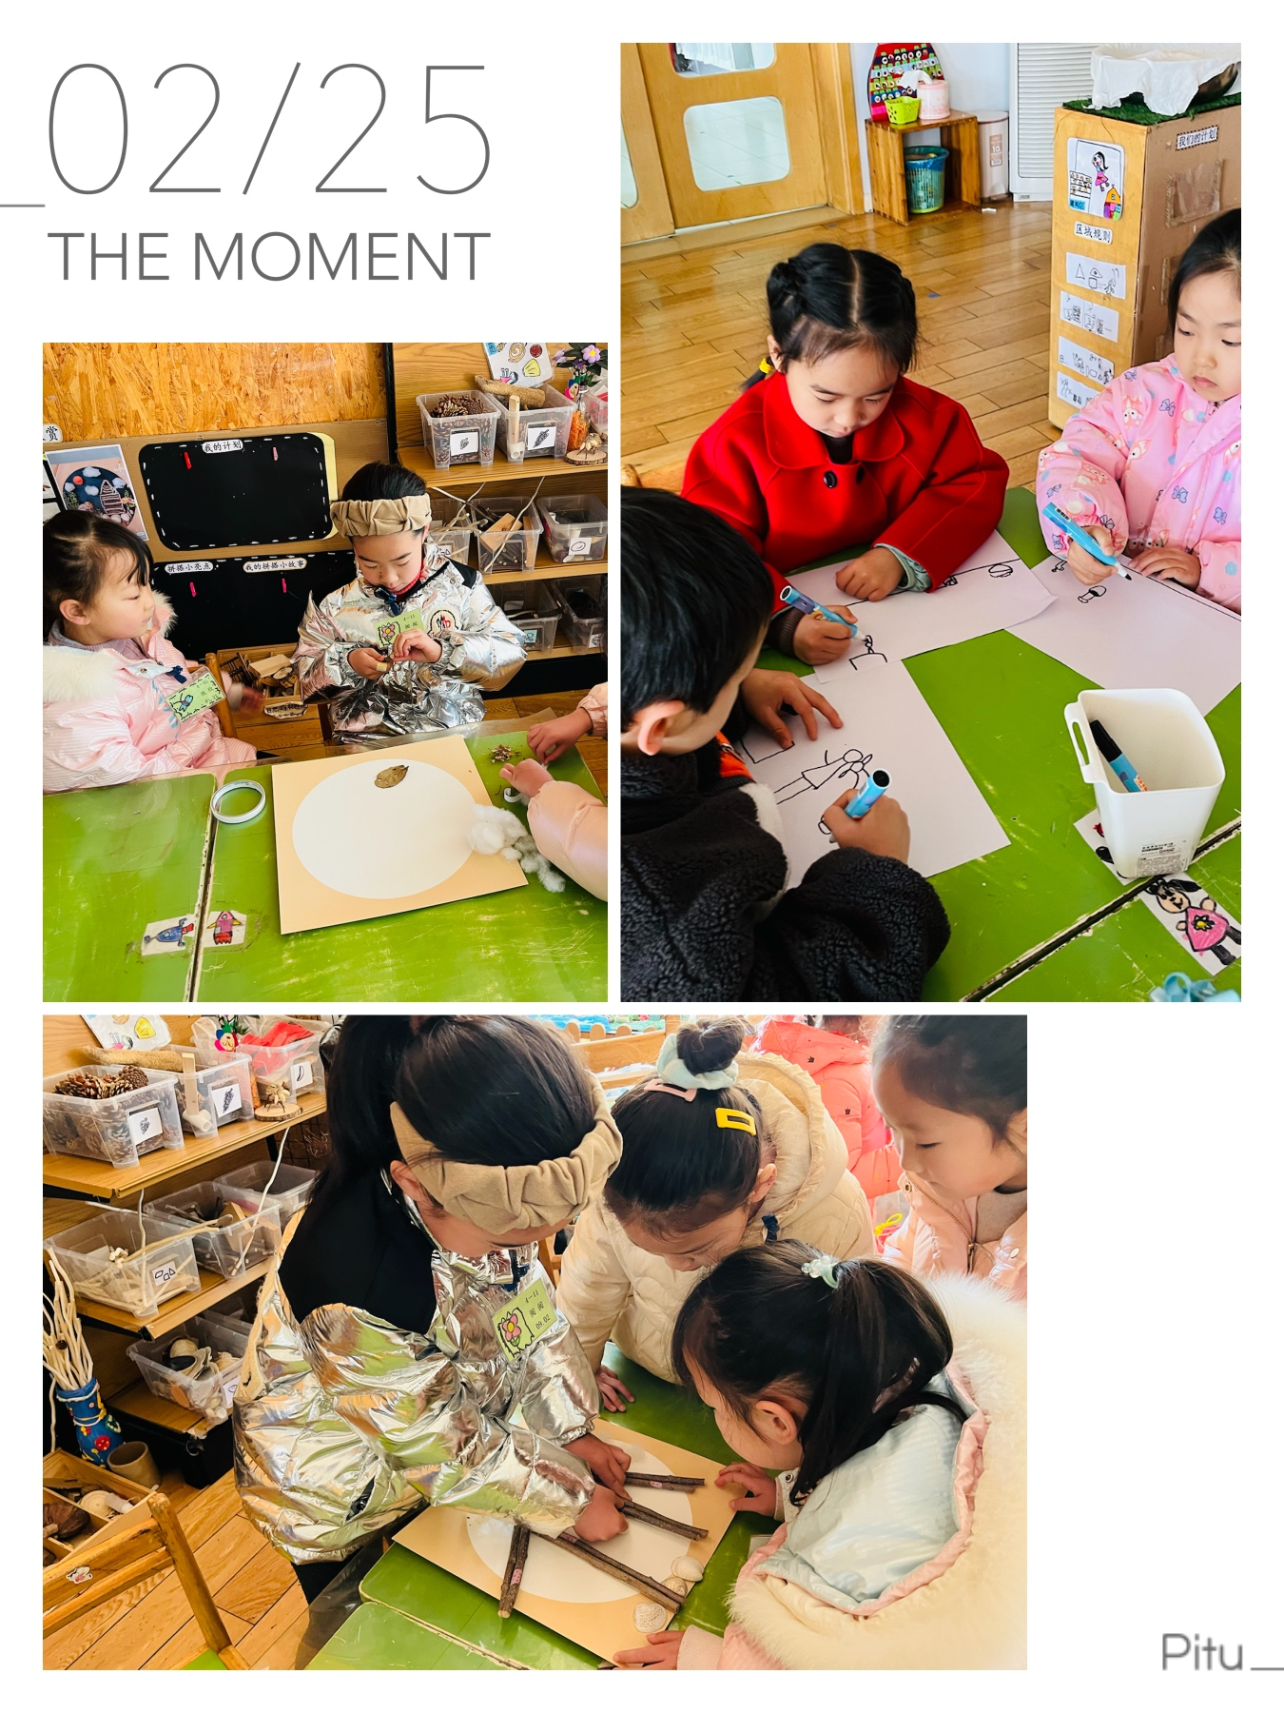

综合：人们的工作

这是一节命题绘画活动。厨师，是以烹制菜点为主要工作内容的人。他们一般都身穿白色的衣服，头戴白色的厨师帽，站在灶台边烹饪菜点。本次活动在厨师烹饪菜点的背景下进行，引导孩子通过观察厨师烹饪的各种动作：切菜、炒菜、颠勺等各种工作姿势，从而在绘画中感知他们工作时的各种状态。

目标：
1.在绘画活动中感受厨师的工作内容和状态。
2. 仔细观察图片，画出厨师烹饪的多种姿态，尝试根据主题合理布局画面

分享内容 | 分享过程
其中曹梓墨、黄奕宸、周梓媛、万沐希、金金、豆豆、薛奕轩、万泽宇、周欣悦、张汝意、卜洪杰、李创、万泽宇、洪润泉、李佳颖、韩誉淇、嘟嘟、宁宁、李创、黄译加、周欣悦、豪豪、恽启轩能在绘画活动中感受厨师的工作内容和状态。  其中韩誉琪、顾雅薇、苗纾语、宁宁、姚诗韵等小朋友能仔细观察图片，画出厨师烹饪的多种姿态，尝试根据主题合理布局画面 | 